Муниципальное учреждение
«Красноармейский краеведческий музей им. В.К. Егорова»

Конкурс исследовательских работ,
Посвященный 75-й годовщине Победы
в Великой Отечественной войне 1941- 1945 годов
«Эхо далекой войны»

Номинация
«Фотография из семейного альбома»

«Дороги к Победе»

Выполнил: Бобин Эдуард, ученик 1б класса
МОУ «Миасская СОШ №1»
Руководитель: Бобин
Николай Владимирович

Село Миасское
2020 год

Грищук Ефрем Евтихеевич – папин дедушка и мой прадедушка. У него всё необычное: и имя, и фамилия, и отчество. Особенно отчество. Как только не писали его в разных документах: Ефтифеевич, Евстифеевич и ещё много вариантов, но в его военном билете написано Евтихеевич, поэтому будем считать это правильно написанным.
Необычна и судьба моего прадеда, и про его жизнь нам известно совсем мало. Что-то помнит моя бабушка, что-то мой папа, но самыми главными рассказчиками будут старая фотография, его военный билет и красноармейская книжка, которые хранятся дома.

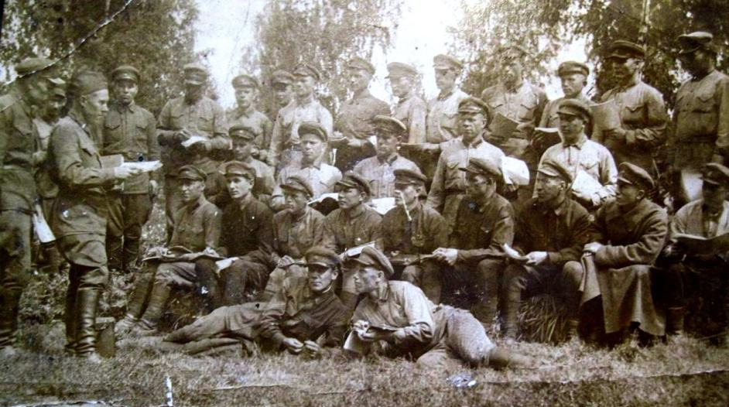

На пожелтевшей фотографии курсанты школы санинструкторов. Их много, но лица плохо различаются, и прадедушку мы узнали с трудом, потому что стоит, освещённый солнечным светом (5-й справа в последнем ряду). Все в форме, фуражках, некоторые в шинелях, на поляне среди леса слушают бойцы, наверное командира. На обороте фотографии написано «врач» фамилия неразборчиво, В руках полевые сумки – планшетки, для записи лекции. Фотография старая, но видно как блестят начищенные сапоги, какая у всех выправка, внимательные взгляды слушателей. На гимнастёрках нет погонов, форма фуражек старого образца, значит это первый год войны. Эта фотография – единственная из военного периода, и она всегда лежала в военном билете.
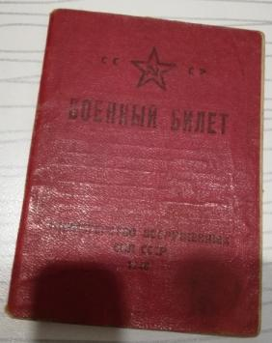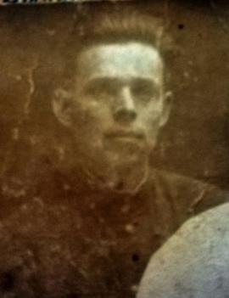
Фотография в военном билете

Родился прадед на Украине в д. Христовка Антонинского района Каменец-Подольской области, сейчас это Хмельницкая область. В конце 30-х годах вся семья, а это его мать, два брата и сестра, переехала на Урал.
Окончив всего 4 класса, что было неплохо для того времени, дед Ефрем не получил никакого профессионального образования, работал везде, где придётся, поэтому в красноармейской книжке и в военном билете в графе «Специальность, род занятий» написано - бригадир, «Социальное положение» – колхозник.
В военном билете написано, что в 1932 году он служил в Красной армии, демобилизовался.
30 августа 1941 года Грищук Е.Е.был призван Чесменским райвоенкоматом Челябинской области на фронт. Путь его от военно-распределительного пункта в городе Троицке проходил по северной части нашей страны. Воевал он в 1251 стрелковом полку в составе Ленинградского фронта с 15декабря 1943 года до конца войны санинструктором. Его воинское звание старшина медицинской службы, относящееся к сержантскому составу,
За время боевых действий был трижды ранен: 16 января 1942 г. в левую руку и стопу ноги, а 23 января 1944 года – в правуюруку. Дед лечился в Ленинградском госпитале, а 15 мая 1944 года комиссией по освидетельствованию был признан «годным к нестроевой» и продолжил свой боевой путь. Закончил войну в Прибалтике, и хоть приказ о демобилизации был подписан 25.09.1945 г., дед на Урал прибыл 11.01.1946 г., ведь в госпиталях оставались тысячи раненных и санинструкторы нужны были по-прежнему.
Моя бабушка Таня помнит рассказы её отца о службе в госпитале на территории Карелии, где собирали грибы, северные ягоды для раненых и ели сами эту диковинку. Находясь в госпиталях уже не юный, но молодой старшина (ему было уже 32-34 года) начал курить, что бы легче было перенести собственный голод, страдания, чужую боль, и страх.
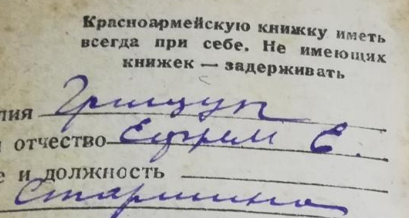
Интересная надпись в красноармейской книжке, хотя в ней даже нет фотографии владельца.

Несмотря на то, что окончил прадед всего четыре класса начальной школы, был человеком грамотным, очень любил читать и читал много: и периодическую печать, и художественную литературу. Он всегда был лучшим читателем библиотеки в Шумово, затем в Миасское, пока позволяло зрение, которое постепенно ухудшалось и последние 2-3 года он только жадно слушал радио или телевизор, которые заменяли ему чтение.
Дед Ефрем редко ходил на какие-то встречи с ветеранами, где надо было выступать перед слушателями, волновался, стеснялся. В 1984 году в Администрации района была организована встреча в связи с 40-летием со Дня освобождения Ленинграда от блокады, куда он был приглашён вместе с другими участниками обороны Ленинграда, и выяснилось, что его односельчанин с соседней улицы оказался однополчанином.
В течение всей жизни на Урале он выписывал юмористический журнал «Перец» на украинском языке, прочитывал его от корки до корки, учил украинскому языку своих детей. Любимой книгой был «Кобзарь» Т. Шевченко на украинском языке, который ему подарила дочь.
Он часто вспоминал своего брата, пропавшего без вести. Старший брат Владимир, когда началась война, уже имел семью и жил в д. Краснополянка Варненского района, откуда и был призван на войну в 1941 году Варненским райвоенкоматом. В сентябре 1942 года красноармеец 146 стрелкового полка Грищук Владимир Евтихеевич пропал без вести. Дома оставались два сына Николай и Василий и жена Костени Анихветовна. Много лет сыновья искали информацию о пропавшем без вести отце, и дед Ефрем отправлял запросы в военный архив, в Министерство обороны с целью узнать хоть что-нибудь, но так до сих пор нет никакой информации. Уже нет в живых ни Василия, ни Николая, ни его жены, которая всю жизнь ждала своего мужа с фронта.
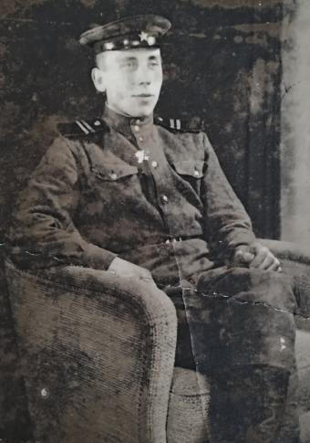
Младший брат деда Ефрема – Пётр, или, как они его называли, Петро – родился в 1924 году. На войну его призвали в 1942 году, когда ему исполнилось 18 лет. Наскоро обучившись, отправили на запад, а вскоре Пётр Евтихеевич попал в плен. После освобождения продолжил воевать и вернулся домой с Победой. Его уже тоже нет в живых, а сын Виктор с семьёй проживает в Варненском районе.

Дед прожил 85 лет. У него много медалей, которые он в праздники прикреплял к пиджаку. Медаль, о которой говорится в военном билете, «За Победу над Германией» - самая старая и самая значимая, -потерялась, осталось только удостоверение к ней. Скорей всего, потеряли внуки, которые с интересом рассматривали награды, играли ими, слушая скупой рассказ о той страшной и далёкой войне.
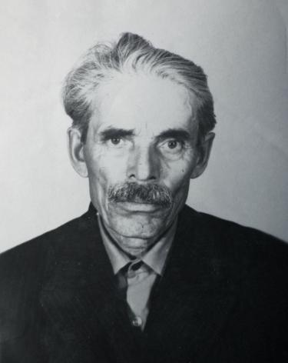
Грищук Е.Е. (1910-1996)

